El botón regresar de cuando no hay fotos para el evento marca el error

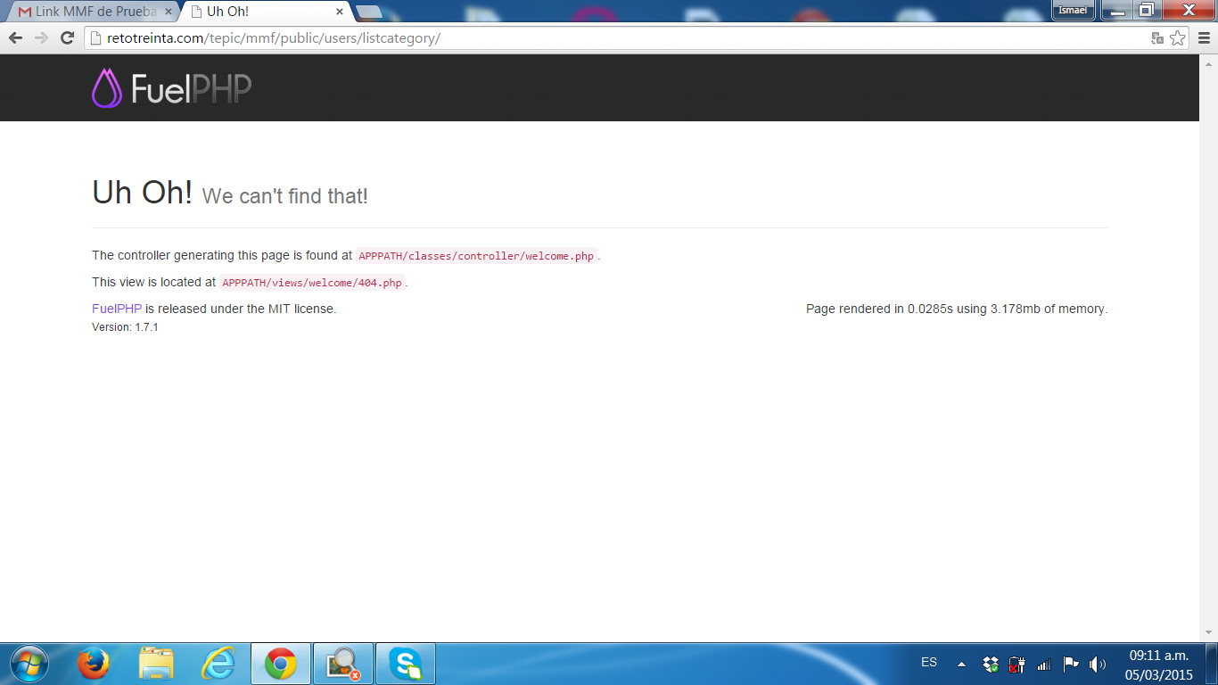

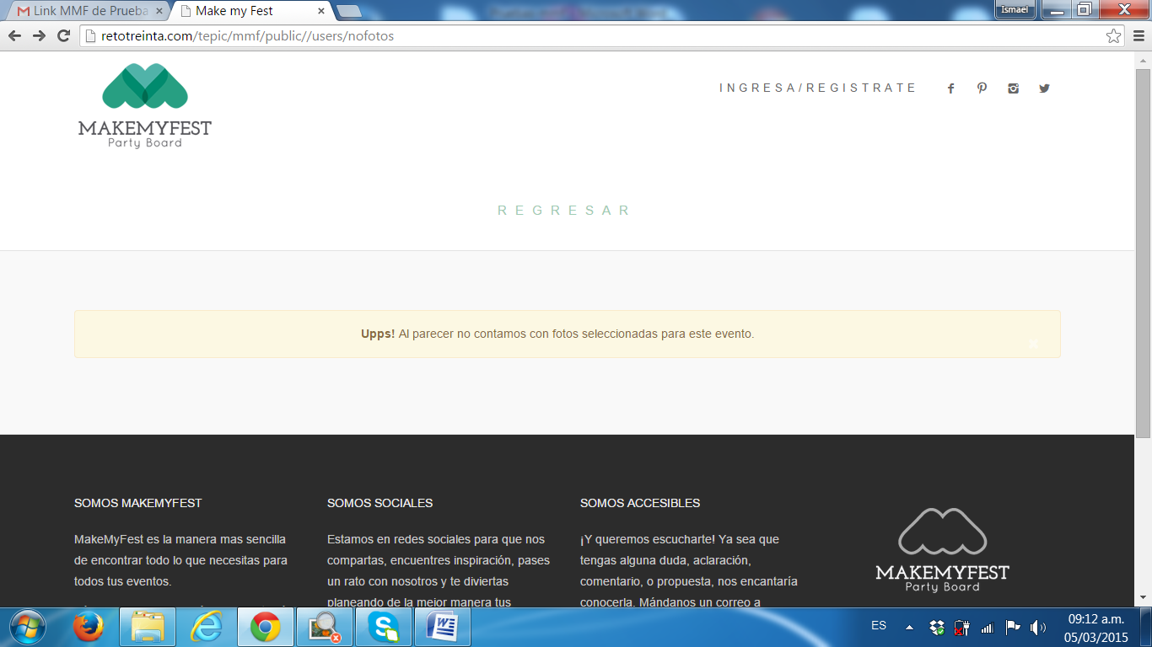

Como me saca de mi usuario, le doy ingresa/registrate y me marca el siguiente error

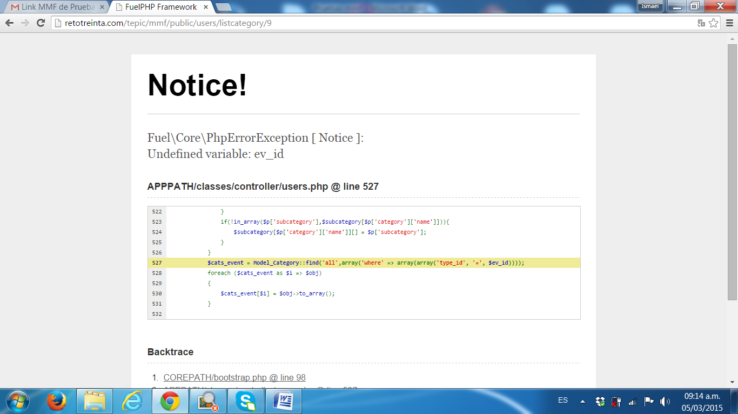

Y ya no me deja entrar ☹